**库存总览(Stock Overview)查询**

**一．说明**

    查询物料(Material)当前的库存总览状况(Stock Overview)，物料在库存中不仅只是一个数量信息，它具有多种形态，主要有非限制使用、质量检验、未清采购订单数等。通过查询可以了解后续业务操作的可行性，例如是否可以满足发货需求则需查看非限制使用数量。

    本文的查询只限于当前库存，而非历史时点数据，而且每次只能查询一种物料。

**二．查询条件示例数据**

|  |  |  |
| --- | --- | --- |
| **条目** | **R/O** | **数据** |
| **数据库选择** | | |
| 物料 | R | T-M10020 |
| 工厂 | O | C100 总部后勤工厂 |
|  |  |  |
| 其它条目 |  | <默认> |

（说明：表格中R/O列：R必输；O选输）

表1 示例数据

**三．操作**

    查询物料库存状况的TOCDE是MMBE，在前台输入MMBE或按图1菜单进入。

[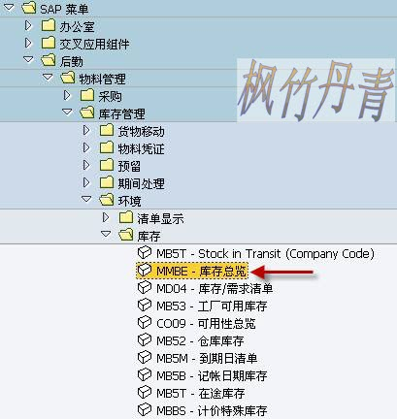](http://photo.blog.sina.com.cn/showpic.html#blogid=4e997c670100lgco&url=http://s3.sinaimg.cn/orignal/4e997c67g8f9819969a32)  
图1 MMBE前台路径

[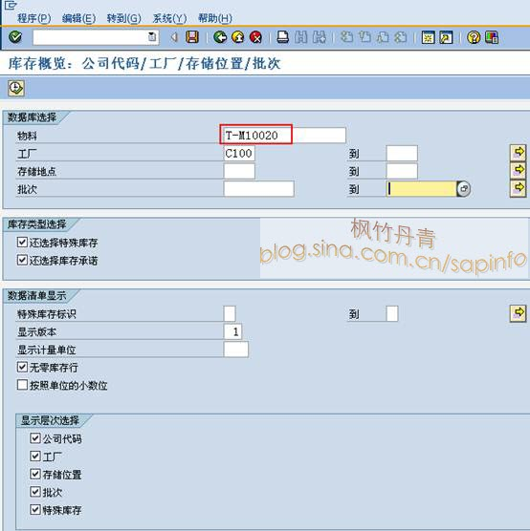](http://photo.blog.sina.com.cn/showpic.html#blogid=4e997c670100lgco&url=http://s16.sinaimg.cn/orignal/4e997c67g8f9819a5da2f)

图2 查询条件

    图2是库存概览的查询条件，其中物料是必输项，工厂是可输项（如不输则会显示全部工厂的数据），其它是默认项可不用修改。注意显示层次选择项，可以看到输出将以“公司代码→工厂→存储位置→批次→特殊库存”的树状结构进行显示。输入完成后点击运行按钮（[库存总览(Stock <wbr>Overview)查询](http://photo.blog.sina.com.cn/showpic.html#blogid=4e997c670100lgco&url=http://s5.sinaimg.cn/orignal/4e997c67t71f70971ee84&690)）或回车键执行查询。

[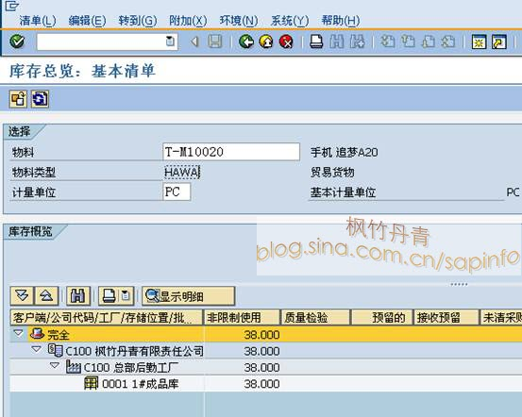](http://photo.blog.sina.com.cn/showpic.html#blogid=4e997c670100lgco&url=http://s4.sinaimg.cn/orignal/4e997c67g8f9819b52843)

图3 查询的数据

    图3返回查询的数据，可以看到是按“公司代码→工厂→存储位置”的树形结构显示的，没有批次、特殊库存等相关数据。查询的数据全是非限制使用的，T-M10020物料在C100工厂的0001库存地点有非限制使用的38只。

    查询完毕，按返回键([库存总览(Stock <wbr>Overview)查询](http://photo.blog.sina.com.cn/showpic.html#blogid=4e997c670100lgco&url=http://s5.sinaimg.cn/orignal/4e997c67t6bbe4cdfd3e4&690))返回查询界面再次查询，或直接退到主界面结束查询。